《结构性思维》
（助力个体与团队清晰思考、高效表达）
聂振亚
课程背景：
作为职场人士，你在工作中是否会遇到以下情况？
- 部门管理者在决策时往往陷入两难境地，无法取舍
- 不知道如何在第一时间把握解决问题的关键
- 如何在短时间内让他人清楚理解你的意图
- 向领导汇报时，汇报半小时了上级却不知道你想说的重点
- 写报告时，面对大量信息却没有思路无从下笔，煞费苦心完成的报告却被领导批评无主题无重点无结论，责令重写
- 企业各部门开会时，冗长的讨论争论却没有结论结果
- 上级安排工作布置任务时，下级却无法领会领导的关键要求感觉鸡同鸭讲。
什么是结构性思维?
结构化思维是一种重点突出、逻辑清晰、主次分明的逻辑思路、表达方式和规范动作。其背后支撑原理是1973年由麦肯锡国际管理咨询公司的咨询顾问巴巴拉?明托(Barbara Minto)首创的金字塔原理(Pyramid Principles)。
结构性思维能帮助你和你的团队解决哪些问题?
掌握如何用结构性思维思考、沟通、表达和解决问题；提高逻辑性、条理性；掌握表达的标准结构、规范动作；沟通准确高效。
思考：用全脑思维，提高结构化思维能力，思考全、准、快。
口头表达：重点突出，调理清晰，言简意赅，让听众有兴趣、能理解、记得住。
书面表达、公文写作：挖掘读者的关注点、兴趣点、需求点、利益点；用金字塔搭建逻辑清晰的框架结构；归类分组、重点突出、逻辑清晰、主次分明，让人看得懂、愿意看、记得住；缩短写作时间，减少修改次数。

课程收益：
- 了解结构性思维的基本概念、4个基本特征并能掌握运用；
- 透过学习金字塔原理，提升思考与表达呈现技巧；
- 如何深入细致地把握思维的环节，以保证你使用的语句能够真实地反映你希望表达的思想要点；
- 能够快速完成方案，且条理清晰，重点突出，获得上司的赏识，客户的青睐；
- 学会创新性结构化问题分析技巧；
- 掌握结构化与创新思维工具----思维导图的绘制与应用。

课程时间：2天，6小时/天
课程对象：企业中基层管理者、高潜能员工
课程方式：理论讲授(50%)+案例分析、小组研讨(30%)+实操练习(20%)
课程模型：
模型一：结构化思维的四个基本特征
模型二：结构化思维RPE三层次模型
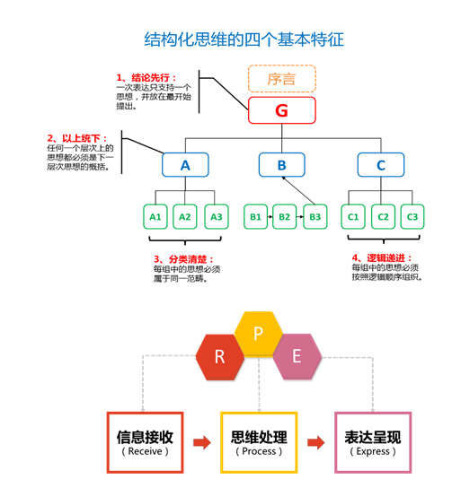
课程大纲

课程导入：结构化思维的概念导入
1、结构无处不在
2、职场需要结构化思维
小练习：测测你的记忆力？

第一单元：何谓结构性思维
一、什么是结构？
二、什么是结构性思维？
三、结构性思维的四个基本特征
1.结构性思维的核心理念——金字塔原理
1）麦肯锡&金字塔原理
2）为什么要使用金字塔原理？
案例：你能用1分钟介绍你的单位吗？
2.四个基本特征
1）结论先行
2）以上统下
3）分类清楚
4）逻辑递进
案例展示：麦肯锡PPT演示
四、结构化思维的三个层次（RPE模型）
1.信息接收（Receive）
2.思维处理（Process）
3.表达呈现（Express）
练习：你敢来挑战吗？

第二单元：结构化的接收信息
1.不是所有的信息都有用
2.我们的思维习惯
1）同时发生的事物之间存在关联
2）神秘数字“7”
练习：你会逻辑分类吗？
3.接收信息三部曲
1）识别——识别信息中的事实、理由、结论
2）判断——找到事实与观点的对应关系
3）概括——用一句话概括所有内容
练习：搭建文章/视频的金字塔结构

第三单元：结构化的系统思考
一、基于目标定主题
1.确定目标前先设定场景
2.场景越具体内容才能更准确
3.目标是希望对方能有哪些行为
二、中心思想的精准概括
1.中心思想的TOPS原则
1）有的放矢
2）贯穿整体
3）掷地有声
4）言之有据
2.概括各组思想
1）总结句避免使用“缺乏思想”的句子
2）总结句要说明行动产生的结果/目标
3）找出各结论之间的共性
三、纵向结构——结论先行、以上统下
1.自上而下：疑问/回答式的分析推理
搭建步骤：
1）提出主题思想
2）设想受众的主要疑问
3）写序言：背景—冲突—疑问—回答
4）假想与受众进行疑问/回答式对话
案例：如何给客户推荐业务？
练习：自上而下的搭建金字塔结构
2.自下而上：各组思想的归纳概括总结
思考步骤：
1）列出想表达的所有思想要点
2）找出各要点之间的逻辑关系
3）得出概括出来的结论。
小组讨论：经理到底生气在哪了？
练习：自下而上的思考概括能力
四、横向结构——分类清楚、逻辑递进
1.两种逻辑推理——演绎推理和归纳推理
2.演绎推理——从共性到特殊
——标准式（三段论）
——常见式（现象、原因、解决方案）
3.归纳推理——从特殊到共性
1）三种逻辑顺序——时间顺序、结构顺序、程度顺序
2）MECE原则确保分清、分尽——相互独立、完全穷尽
案例：产品推广清单有什么问题吗？
练习：递送物品案例讨论
4.演绎与归纳的利弊及情境选择

第四单元：结构化的高效表达
一、职场表达的四个核心要素
1.关于什么（主题）
2.观点是什么（核心结论）
3.理由是什么（论证、论据）
4.要做什么（行动）
案例：你有一个不耐烦的上司吗？
二、序言让表达更清晰
1.为什么要用讲故事的形式？
2.序言的4个基本要素
——背景、冲突、疑问、回答
3.四种常见的序言结构
——标准式、开门见山式、突出忧虑式、突出信心式
练习：找出序言的四要素
练习：变化各种序言形式
三、文章本天成妙手偶得之？NO！细节让文章更溢彩流光
1.善用主语，突显逻辑表现力
2.巧用连接词，让文章更“顺气”
3.学会分段，以完整区块传达单一信息

第五单元：结构性思维的企业案例综合演练
一、工作中的逻辑表达——请示、汇报、演讲
二、工作中的逻辑写作——计划、报告、总结
三、工作中的逻辑思考——分析问题、解决问题、行动方案

课程回顾与总结
1.视频案例分享
2.个人总结，小组分享

